Berg-Schueni

SH Buchthalen - Thayngen

5. Mai 2022

Treffpunkt: SH Buchthalen, 08.53 Uhr

Organisation: Dölf Stöckli, Mob. 079 690 63 01

Charakter: Allwettertaugliche Wanderung zwischen Schaffhausen und dem deutschen
Grenzland ID + EURO mitnehmen .

Wanderroute: SH Buchthalen 458m – Gennersbrunn 453 – Morgetshof 485 –
Ringwall 500 (prähistorisch) – Bietingen D 435  – Thayngen 437

Wanderzeit: ~ 3,5 Std. Distanz 14,7 km ↑223m ↓245m

Wanderkarte: CH Landestopo 25T

Ausrüstung: Kleidung für die entsprechende Wetterlage, Stöcke frei

Verpflegung: Landgasthof Wider, Ebringer Str. 11 Bietingen D
T +49 7734 94000 landgasthof-wider.de

Anmeldung: bis Dienstag, 3. Mai 2022
an ast_stoeckli@hotmail.com oder 044 941 39 94

Fahrplan: Es ist stets ratsam, Abfahrtszeiten und Gleisbelegung zu kontrollieren.
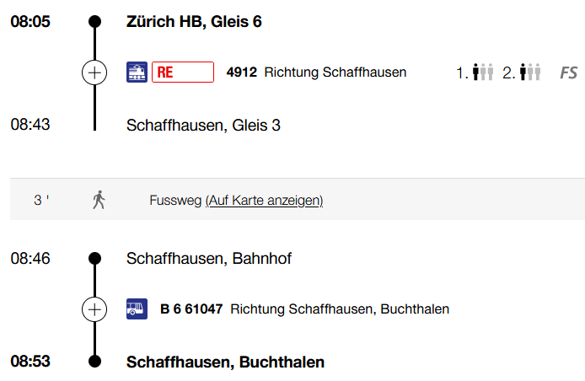

Rückfahrt: Thayngen ab RB33 x.16 und x.46 / S24 x.02

Tickets: Wohnort nach SH Buchthalen, Rückfahrt von Thayngen

Risiken und Haftung
Die Wandergruppe namens „Berg-Schueni“ ist eine Interessengemeinschaft ohne Rechtsform und verzichtet explizit auf eine Wanderleitung. Die Teilnehmer sorgen selbständig dafür, dass sie über eine der Wandertour angepasste Ausrüstung verfügen und beurteilen für sich selbst, ob ihre körperliche Verfassung bezüglich Trittsicherheit und Leistungsfähigkeit den Anforderungen entspricht. Teilnehmer, die Notfallmedikamente auf sich tragen, informieren sinnvollerweise ihre Wanderkameraden über deren Aufbewahrungsort und Anwendung für den Fall, dass sie sich nicht selbst damit versorgen können.
Der Abschluss einer Unfallversicherung und einer Privathaftpflichtversicherung zwecks Verminderung der persönlichen finanziellen Risiken liegt in der Verantwortung der Teilnehmer. Haftungsansprüche gegen den Organisator für Schäden an Personen und Sachen, die aus der Wandertätigkeit resultieren, sind ausdrücklich ausgeschlossen.

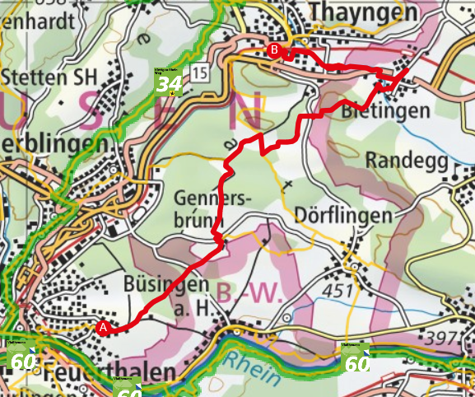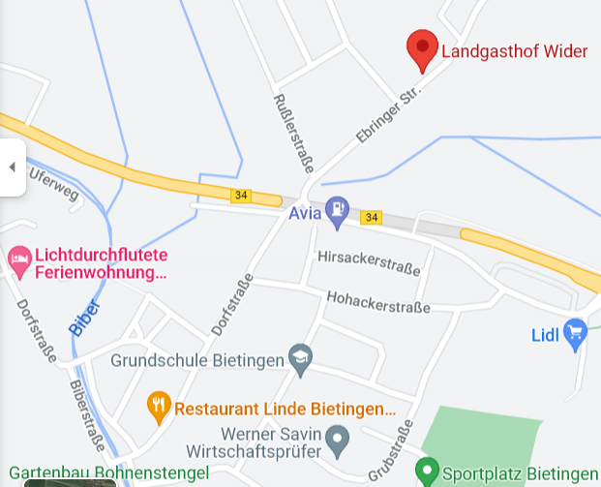

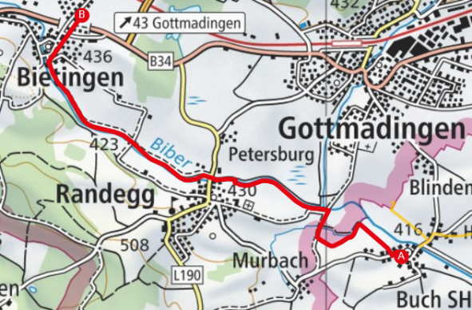

Kürzungsoption: nach Buch Dorf an 10.14, dann zu Fuss 1’26 der Biber entlang zu GH Wider an ca. 11’45h



